583 | Appuntamento settimanale con la  metafisica realistico integrale
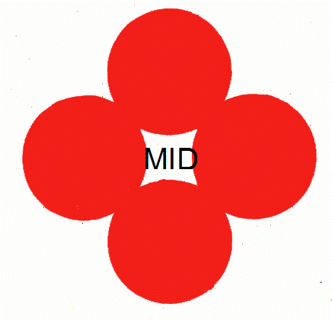 | 10 - Realismo dinontorganico cristiano
www.nuovacostruttivita.it  E-mail: roberto@dntt.it | Bisogna fare il passaggio « dinontorganico » dalla vecchia realtà storica statica alla nuova realtà storica dinamica. Precisamente perché il passaggio deve operarsi sia in campo religioso che profano, il realismo dinontorganico si
presenta come bivalente: realismo dinontorganico religioso e realismo dinontorganico profano (ideologico), confluendo tuttavia in un unico realismo dinontorganico cristiano. Due sensi dell'aggettivo « cristiano »: « cristiano » in senso religioso, e « cristiano » in senso ideologicoche pone i cristiani di fronte alla loro « responsabilità dinontorganica » piena e totale. In un modo o nell'altro la responsabililtà si riflette nella coscienza e nel destino di tutti. La responsabilità dinontorganica pertanto esiste: infatti, la realtà religiosa cristiana ha svelato il suo volto dinontorganico che è il suo vero volto storico di oggi, come richiamo alla sua realtà dinontorganica profonda di Corpo Mistico e di Chiesa, che è tale da sempre.
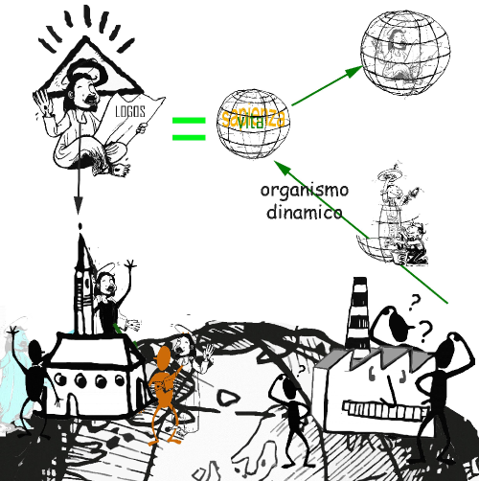
I « segni dei tempi », non fraintesi mondanamente, ma colti evangelicamente, coincidono oggi con l'ora della verità, che proprio in rapporto alla religione cristiana come realtà dinontorganica da sempre, e alla realtà storica profana da leggersi cristianamente come nuova realtà storica dinontorganica, pone noi cristiani di fronte ad una opzione fondamentale di ordine ontologico-dinamico veramente decisiva. Da essa dipende il rilancio dell'intera realtà storica come autentica realtà storica dinontorganica cristiana, o lasciar libero corso ad una realtà storica « dinamica », ben diversa da quella dinontorganica cristiana.
Che non si tratti di una opzione filosofica puramente astratta e del tutto irrilevante, risulta dal fatto che essa gioca il destino del mondo.
- Che ne sarà domani del destino della Chiesa, in assenza di un suo autentico rilancio dinontorganico, che si adegui finalmente alla sua vera e misteriosa natura dinontorganica?
- Che ne sarà del mondo profano (e per riflesso della Chiesa stessa) se non s'infila la strada di una sua genuina costruzione dinontorganica?
Forse solo a partire dal realismo dinontorganico cristiano, non ridotto a semplice frase ma tradotto in realtà operante, tali domande possono svestirsi della loro paurosa drammaticità. Ciò diventa possibile solo in base ad una presa di coscienza e ad una coerenza massima; quella coerenza che già si riscontra nella realtà delle cose.
Malgrado la distinzione netta, quale oggi s'impone, fra realtà religiosa e realtà profana, è sorprendente la loro coincidenza dinontorganica, che non è sola coincidenza soggettiva nella coscienza o nella persona del cristiano; ma è coincidenza oggettiva di due realtà, che pur restando diverse ed obbedendo a leggi diverse, si richiamano a un analogo meccanismo dinontorganico condizionandosi a vicenda e instaurando una vicendevole osmosi.
Basta pensare anche solo al reciproco condizionamento per quanto riguarda l'esistenza storica effettiva delle due realtà dinontorganiche: o tutt'e due, o nessuna delle due.
(Segue)
Comunicare è facile!!!! Clicca sull'azzurro!
Vuoi segnalare un nuovo indirizzo tuo o di qualche interessato? roberto@dntt.it
Desideri essere lasciato in pace? Roberto.Roggero@poste.it
Hai suggerimenti da dare? Oppure hai bisogno di chiarimenti, informazioni, arretrati, libri,... ? info@lucacipriani.it

